AI Training in Macau 案例二讲稿
PolaABC 一个小想法如何成为全栈式英语学习网站
建议时长 约 40 至 50 分钟 ｜ 使用语言 中文讲述 配合三语课件
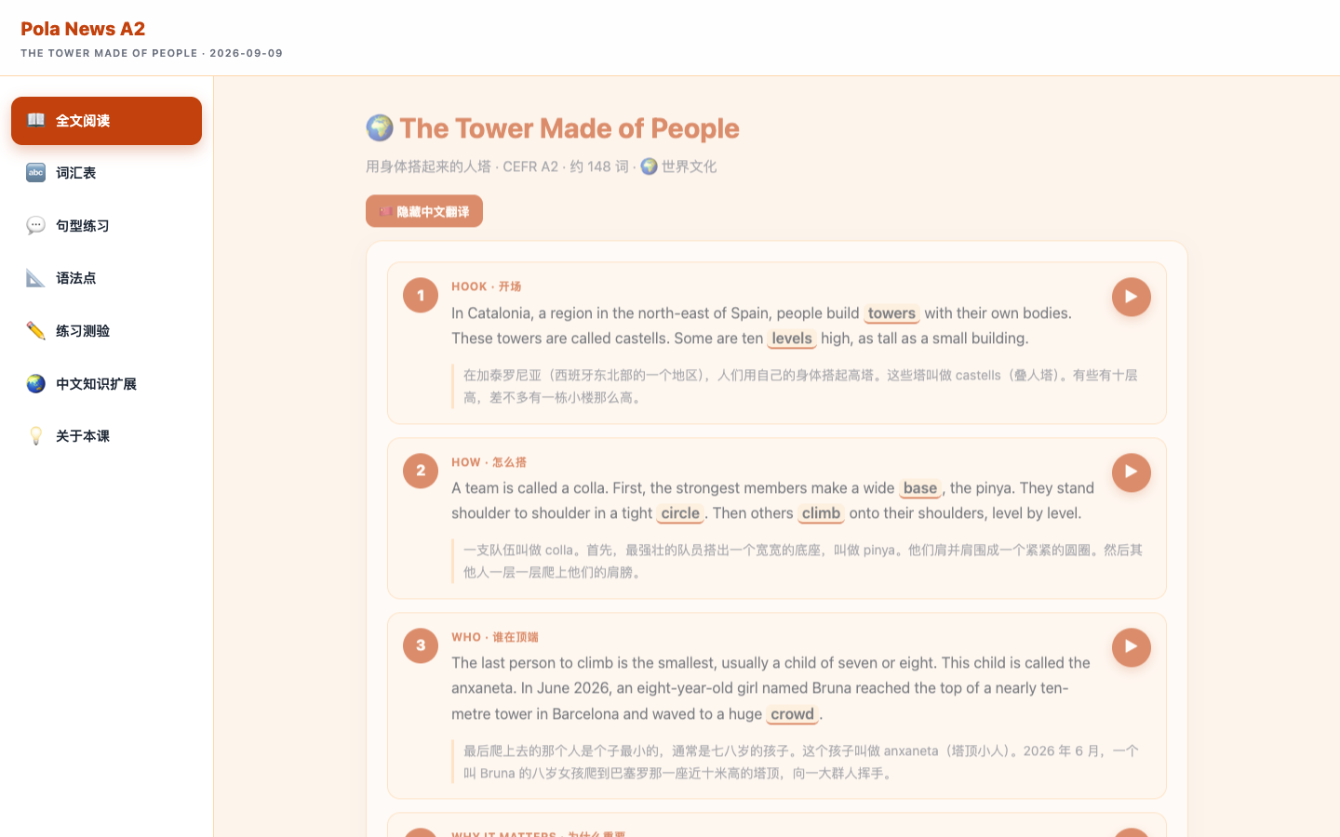
案例画面预览

讲述目的
这个案例从一个很小、也很私人的愿望开始：给家里的孩子做一段短短的英语内容。我们要看的不是网站功能有多少，而是人怎样不断发现下一层问题，让产品从一次内容变成持续学习的空间。
使用方式 | 建议做法
讲稿定位 | 这是一份可直接开口讲的提示稿，不要求逐字照读。先让学生观察与判断，再补充案例信息。
课堂节奏 | 讲述段落控制在一至两分钟；标有活动的页面先留出学生发言时间，再揭示课件答案。
人的视角 | 持续追问人在何处发现问题、作出决定、否决方案、协商标准并承担交付责任。

先试用再判断

第 01 页 一点小想法如何变成全栈式英语学习网站
课堂环节 开场
用首页的三个数字建立规模感，但不要把数字当主角。告诉学生：162节课和1765段音频都不是最初计划出来的，它们来自一次次发现“下一步还缺什么”。

第 02 页 让我们先完成一次A2级别的英语课
课堂环节 产品试用
请学生像真实学习者一样进入页面，完成阅读、词汇或测验，再和同伴分享一个学到的单词、句型或文化故事。只有先用产品，后面讨论制作选择才有落点。

第 03 页 你觉得这个网站是如何一步一步搭建起来的
课堂环节 开放讨论
先收集学生猜测，把答案留在黑板上。有人会想象先做数据库，有人会觉得先设计首页。讲完案例后再回来对照，让他们看到真实制作常常从一个具体需求逐层长大。

一个想法怎样长大

第 04 页 最初的想法 给家里孩子做一个30秒英语视频
课堂环节 视频观察
播放视频时，请大家记住起点非常具体：一个孩子、一个短时段、一个真实的陪伴需求。产品的第一步通常不是找技术，而是愿意认真看见某个人的问题。

第 05 页 从提出需求到自动化流程
课堂环节 微讨论
展示聊天截图，让学生观察人的表达如何逐步具体：谁来学、为什么学、多久一次、怎样判断内容合适。自动化不是魔法按钮，而是把已经说清楚、验证过的步骤连续执行。

第 06 页 互动网页的诞生与内容资产化
课堂环节 对话观察
视频看完就结束，人的不满足推动了互动网页。这里强调：用户先发现学习中断，再提出全文、词汇、句型、语法和测验等修改，内容才开始从一次观看变成可操作资产。

第 07 页 诞生做网站的想法
课堂环节 问题转折
当文件越来越多，人会遇到新的问题：怎样寻找、怎样继续、怎样更新。建站不是为了显得完整，而是因为单个文件已经无法承担持续使用的需求。

第 08 页 人的否决 四项改版全部回滚
课堂环节 产品判断
这是一页很重要的“拒绝”。面对不合适的渐变、编号、形象和声音，人可以全部回滚；但不能只说难看，而要保留真正值得解决的语音目标。好的否决会留下下一步方向。

第 09 页 重新选择语音方案 从不满意到288个可复用音频
课堂环节 方案比较
不满意浏览器朗读以后，人重新选择统一音色。288段音频的意义不只是数量，而是声音稳定、课程可离线、后续内容可以沿用同一标准。

第 10 页 发现用户缺口 只有B1还不够
课堂环节 用户分析
当真实用户出现，原来的单一级别暴露出边界。人的任务是承认“做出来”并不等于“适合所有人”，再决定哪些学习者值得优先支持。

第 11 页 上线之后 人首先看到的是网站没有更新
课堂环节 故障诊断
状态显示ACTIVE并不能安慰用户。人先看到的是四天没有新课，于是继续追问生成、提交、推送和远端更新。提醒学生用用户可见结果判断系统，而不是只看后台状态。

五级内容矩阵

第 12 页 B1稳定之后为什么还要扩展为五级
课堂环节 立场讨论
把问题交给学生：是为了看起来丰富，还是因为不同学习者真的需要不同材料？让大家用年龄、目标、语言水平和任务难度解释扩展，而不是只说个性化。

第 13 页 一天内把一条B1线改造成五级内容矩阵
课堂环节 矩阵拆解
逐行看A1到C1。级别变化不仅是文章变长，还包括句法、词汇、主题抽象度、任务和支架。人的决策是给每一级建立清晰边界，AI才可能稳定生产。

第 14 页 同一结构四种真实页面
课堂环节 对比观察
把截图当作验收证据。请学生看页面骨架怎样保持一致，内容难度怎样发生变化。好的分级既让用户认得这是同一个网站，也让不同学习者真的学到适合自己的内容。

个性化学习与课堂

第 15 页 如果你是父母教师或学习者你会怎样实现个性化
课堂环节 角色想象
小组先选一个角色。父母可能关心兴趣和陪伴时间，教师关心同一目标下的材料与支架，学习者关心目标、节奏和薄弱项。让每组说出首页最先应该问用户什么。

第 16 页 方案一 把网站变成一条可选择的自学路径
课堂环节 方案设计
自学方案要让学习者知道自己在哪里、下一步学什么、能否调整节奏。推荐内容可以由AI生成，但目标选择、难度感受和是否继续仍要由学习者参与。

第 17 页 方案二 把网站变成课堂中的差异化学习站
课堂环节 课堂设计
课堂方案不是让每个人独自刷网页。教师先设共同目标，再让不同小组进入不同难度、支架或任务，最后回到全班交流。网站服务课堂组织，教师仍掌握教学节奏。

产品的方向由人决定

第 18 页 产品的走向取决于人
课堂环节 路径复盘
沿着表格逐项复盘：孩子的需要启动项目，视频的局限带来网页，文件增多催生网站，否决让语音重新选择，用户差异推动五级矩阵。每一次转向都来自人的发现与判断。

第 19 页 把自己的想法画成一张蓝图
课堂环节 课后实践
蓝图只回答三个问题：要解决谁的什么痛点；有哪些方法和案例值得借鉴；准备做什么产品并怎样落地。提醒学生写清真实用户，不要从“我要用AI做一个……”开头。

第 20 页 Takeaway
课堂环节 一句话分享
请每个人用一句话回答：从零到一、再到完整网站，最重要的是什么。不要追求标准答案；让不同回答保留差异，再指出这些答案共同落在人对问题、方向和质量的责任上。

结束提醒
不要用“AI替我们完成了什么”结束案例。请回到学生自己的项目：下一次制作时，他们准备先看见谁的问题，留下什么证据，又愿意在哪个节点亲自判断并介入。

